Мастер-класс “Кляксография”
Тема: Весна.
- Какие ассоциации вникают со словом «весна»?
Задание: Рассказать о весне, выразить свои чувства.
Проблема: Ответы детей звучат однообразно, невыразительно.
Почему не получается? Весна в наши северные края приходит неспешно, многие дети никогда не видели настоящей цветущей весны.

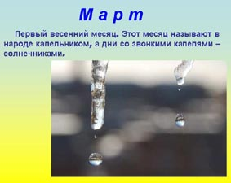
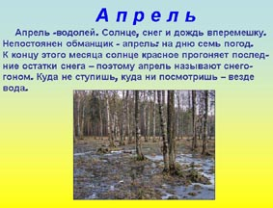
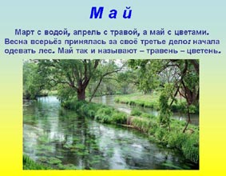
- Природа подарила нам три волшебных весенних месяца.
Ставим цель:
- Как красиво рассказать о весне? Как понять и увидеть ее цвет? Почувствовать аромат весны?

Самая сложная задача:
Научиться видеть красоту весенней природы и попытаться выразить свои чувства с помощью красок. Для решения задачи намечаем этапы работы:
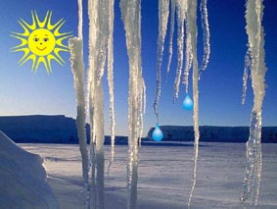
- Изучение литературы, включая фольклор и поэзию. (Обучающиеся записывали для заучивания «красивые» слова, сравнения, эпитеты и т.д.)
- Просмотр пейзажных картинок и видеофильма «Весна идет…», репродукций картин с изображением природы Коми края авторов Н. Лемзакова, С. Добрякова, Р. Ермолина, А. Кочева. Прослушивание музыкальных произведений на тему весны П. Чайковского, Э. Грига, композиторов Коми “Времена года” А. Рочева.
- Выразить свои чувства, показать пробуждение природы и красоту весны через цвет в технике кляксография, зафиксировать свои личные ощущения.

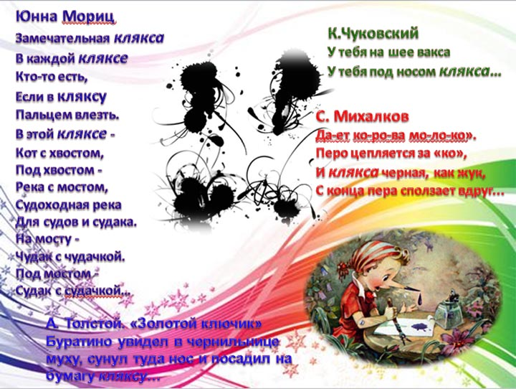

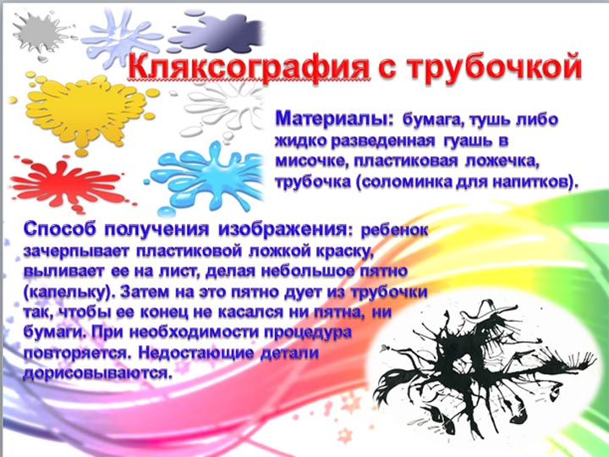
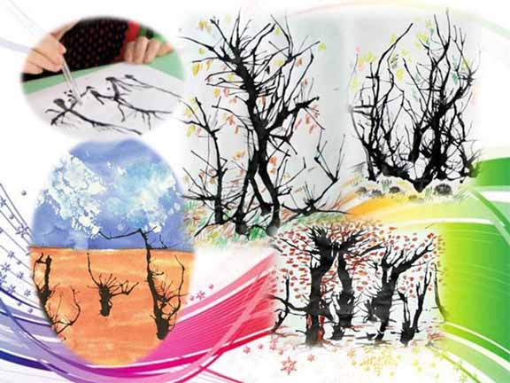
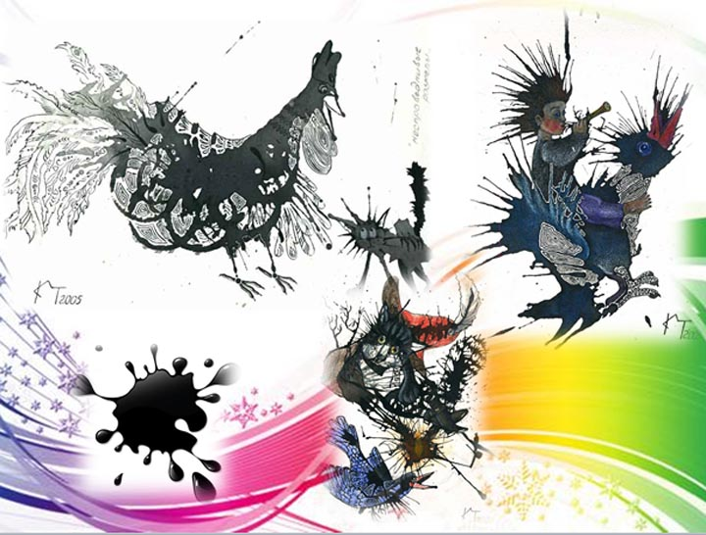
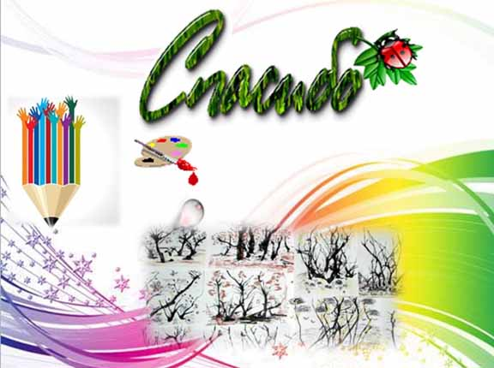

Результат:
Нашли точные, подходящие, красивые слова, которые не оставляют равнодушными тех, кто их слышит. Это особый дар, который способна пробудить весна в сердце своим красочным, волшебным, красивым и ароматным приходом.
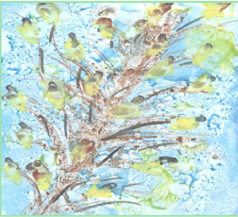
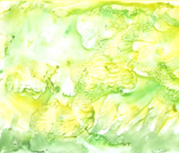

Краски: Один из способов своего выражения. Работа с палитрой, получение любимых оттенков. Теперь дети знают, что небо бывает не только синим, а цвет весеннего облака зависит от его формы.
Во время работы раскрывается индивидуальность ребенка:
- Как понять на что я способен? В процессе работы с краской идет поиск своего решения. Я открываю себя, свои таланты.
Порой, гладя на просыпающуюся природу, на её красивое, необыкновенное пробуждение, ребенок, никогда не написавший ни одного стихотворения, начинает говорить и думать стихами - и так рождаются красивые стихи о весне.

Разве это не пригодится в жизни?
Открываем внутренний мир, развиваем воображение и фантазию, воспитываем любовь к прекрасному, помогаем найти свой путь к самовыражению в творчестве.

